XXX无线电台识别码的申请
本人姓名，身份证号XXXXXXXXXXXXXX，现向你单位申请无线电台识别码，用于业余通信，我拟设电台型号为UV-5R，核准代码为:2017FP2633
附：
电台正面照
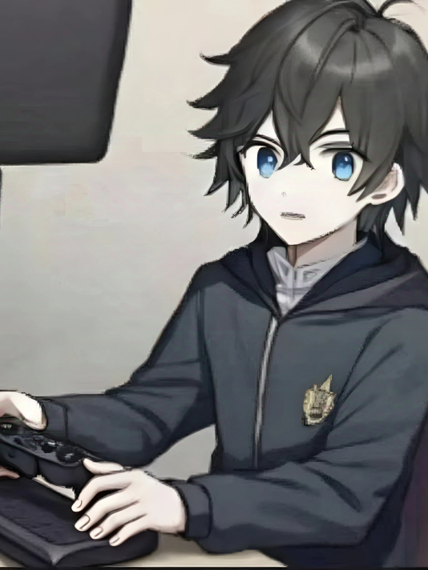

电台铭牌照

